**Tedenske novosti 44/2024**

Založbe Mladinska knjiga in Cankarjeve založbe

___________________________________________________________________________

**SUSANNA**

**Alex Capus**

*Prevod: Mojca Kranjc*

*Zbirka: Prevodno leposlovje*

**CZ**

ISBN/EAN: 9789612823054

Število strani: 272

Mere (mm): 148 x 208 x 24

Teža (g): 385

Vezava: trda

Redna cena z DDV: 32,99 EUR

Datum izida: 25. 10. 2024

Prvi prodajni dan: 30. 10. 2024

Resnična zgodba o slikarki in aktivistki, ki je iz rodne Švice odšla v ZDA in postala zaupnica velikega poglavarja indijanskega plemena Sujev.

Naslovno junakinjo svojega najnovejšega romana Susanna (2022) je švicarski pisatelj Alex Capus oblikoval po resnični osebi, slikarki in aktivistki Caroline Weldon (roj. Susanna Carolina Faesch), ki je v 2. polovici 19. stoletja iz rodne Švice odšla v ZDA, se tam uveljavila kot slikarka portretistka in pozneje postala zaupnica Sedečega bika, poslednjega velikega poglavarja indijanskega plemena Sujev. Njeno življenje spremljamo od otroštva prek odhoda na drugo celino in zapletov v zakonskem življenju do sklepnega sožitja z življenjem, ki velikokrat piše zgodbe, kakršnih ne bi hoteli živeti, radi pa o njih beremo, kadar je to napisano z veščino in eleganco, kakršno zmeraj znova izkazuje Alex Capus.

**O avtorju**

Alex Capus (1961) je švicarski nemško pišoči pisatelj, predvsem romanopisec, a tudi avtor kratkih zgodb in pripovedi. Za svoje delo je bil večkrat nagrajen; njegovi romani Léon in Louise, Švindler, špijonka in človek z bombo in Popotovanja v soju zvezd so v prevodu Mojce Kranjc izšli pri Cankarjevi založbi. Za prevod Švindlerja … je Mojca Kranjc leta 2015 prejela Sovretovo nagrado.

__________________________________________________________________________________

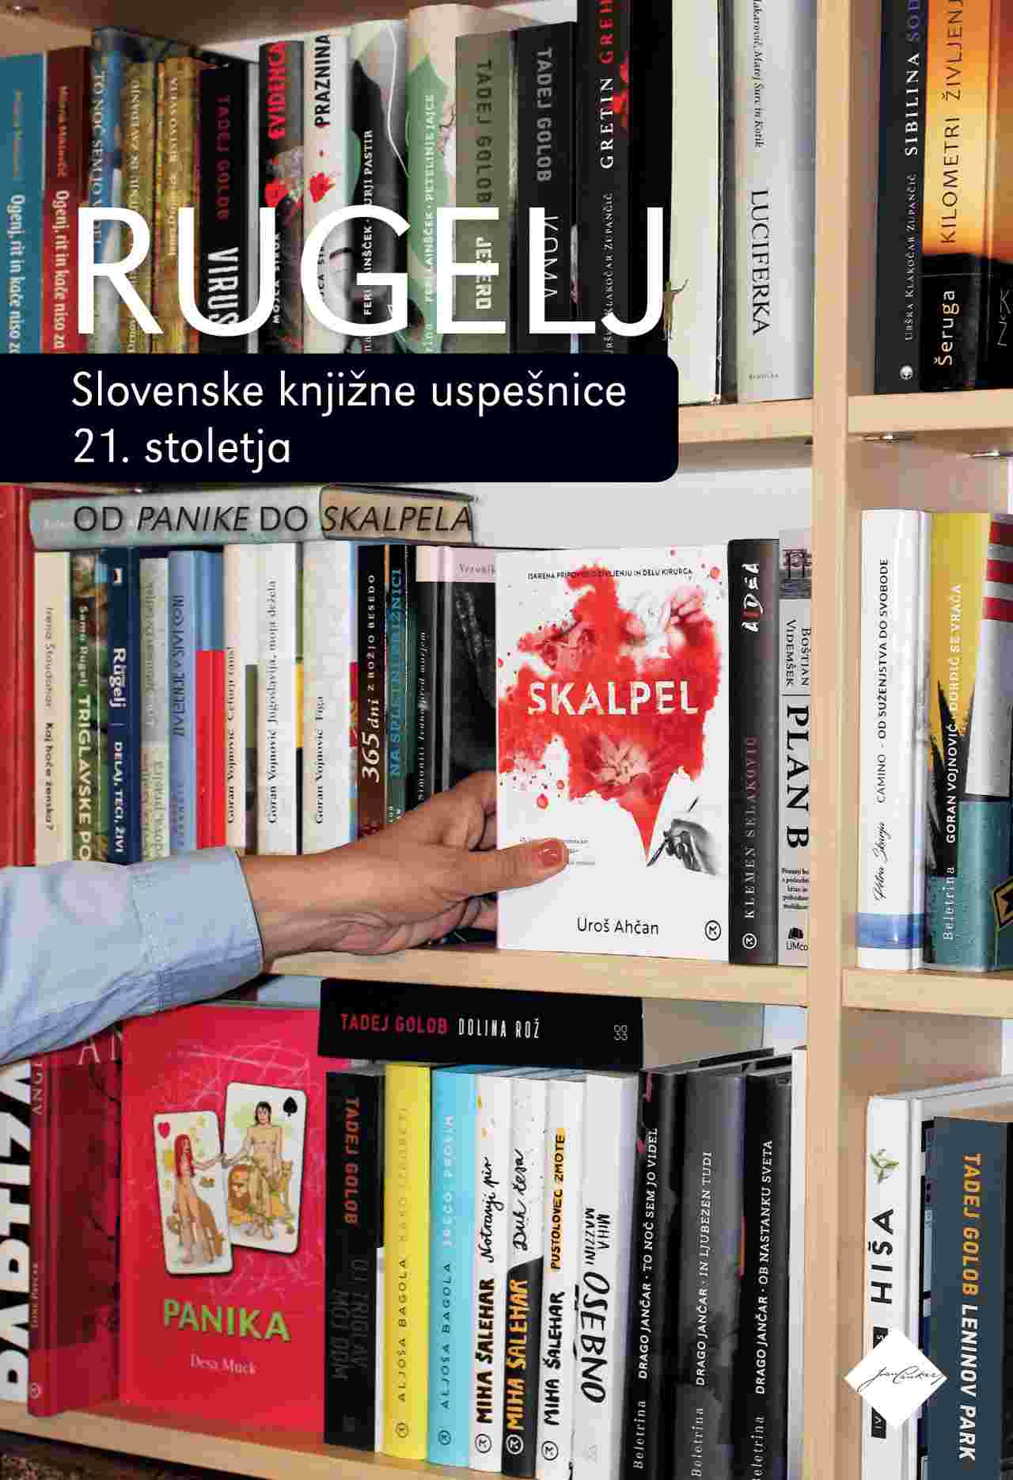**SLOVENSKE KNJIŽNE USPEŠNICE 21. STOLETJA**

**OD PANIKE DO SKALPELA**

**Samo Rugelj**

*Zbirka: Bralna znamenja*

**CZ**

ISBN/EAN: 9789612823092

Število strani: 208

Mere (mm): 155 x 230 x 17

Teža (g): 265

Vezava: mehka

Redna cena z DDV: 29,99 EUR

Datum izida: 29. 10. 2024

Prvi prodajni dan: 30. 10. 2024

Pregled najbolj prodajanih domačih knjig v tretjem tisočletju kaže na dramatično spremembo slovenske knjižne pokrajine v zadnjih letih.

Še pred desetimi leti je bilo na lestvicah najbolj prodajanih knjig za odrasle redko najti knjige slovenskih avtorjev, saj so prevladovale prevodne uspešnice. V zadnjem obdobju pa se je slika povsem spremenila in tako se včasih zgodi, da je med najbolj prodajanimi knjigami posameznega meseca več kot pol domačih knjižnih naslovov.

Samo Rugelj v svoji knjigi najprej odkriva ducat jeklenih pravil za pisanje uspešnic, v nadaljevanju pa naredi unikaten pregled najbolj prodajanih domačih knjig v tretjem tisočletju in jih poveže s portreti njihovih avtorjev. Knjiga Slovenske knjižne uspešnice 21. stoletja se tako po eni strani bere kot navodilo za njihovo ustvarjanje, po drugi pa je to tudi pripoved o dramatični spremembi slovenske knjižne pokrajine v zadnjih letih.

__________________________________________________________________________________

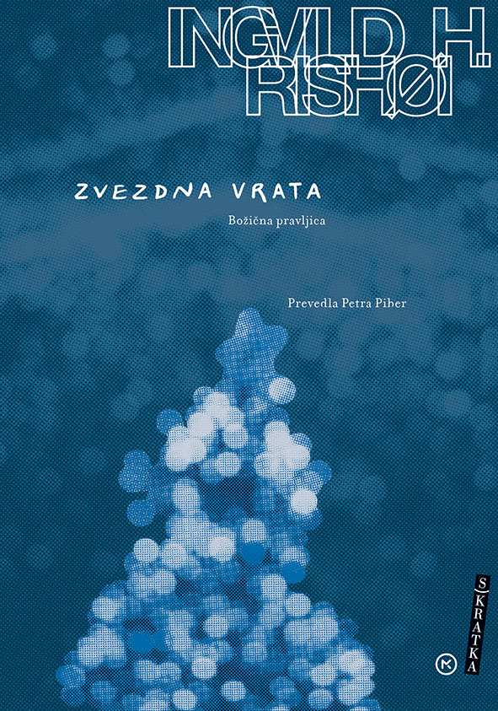**ZVEZDNA VRATA**

**BOŽIČNA PRAVLJICA**

**Ingvild H. Rishøi**

*Prevod: Petra Piber*

*Zbirka: Skratka*

**MKZ**

ISBN/EAN: 9789610178675

Število strani: 152

Mere (mm): 140 x 200 x 13

Teža (g): 186

Vezava: mehka

Redna cena z DDV: 19,99 EUR

Datum izida: 25. 10. 2024

Prvi prodajni dan: 30. 10. 2024

Desetletna Ronja živi v Oslu s sestro Melisso in očetom, ki večino časa preživi v pubu Stargate. Ko oče izgubi službo prodajalca božičnih dreves, morata Ronja in Melissa prevzeti njegovo delo, da ohranita upanje na vesel božič.

**Čista božična čarovnija**

Ronja živi z očetom in starejšo sestro Melisso. Počitnice so tik za vogalom in oče je spet brez dela. Ko mu Ronja pomaga najti službo prodajalca božičnih dreves, se zdi, da se je njegova sreča obrnila. V trenutku je hladilnik povsem založen in njun ljubeči oče diši po jelkovih iglicah namesto piva. Toda takoj, ko dobi denar v roke, postane skušnjava, da bi šel v lokalni pub Stargate, prevelika. In dekleti sta spet prisiljeni poskrbeti sami zase.

Nikar ne misli, da bo kdaj drugače, pravi Melissa svoji mlajši sestrici Ronji. Vendar Ronja vseeno upa, s svojim otroškim optimizmom verjame v očetovo moč, dobroto v ljudeh in v čarovnijo sanj. S humorjem in naivno iznajdljivostjo bo Ronja našla pot in dokazala, da je otroška domišljija močnejša od boleče družbene realnosti.

**Topla zgodba za naš čas**

Zvezdna vrata so božična zgodba za naš čas, ki spodbuja k razmišljanju o revščini, upanju in sanjah.Topla in čustvena pripoved o očetu, ki se trudi po svojih najboljših močeh, vendar ne dovolj, starejši sestri, ki poskuša stopiti v njegove čevlje, in mlajši, ki nikoli ne preneha upati, je v Skandinaviji takoj po izidu postala moderna klasika za mlade in stare.

**O avtorici**

Ingvild H. Rishøi (1978) živi v Oslu. Napisala je tri otroške knjige, tri zbirke kratkih zgodb in roman. Za svoje literarno delo je prejela več priznanj, med drugim nagrado Brage, nagrado norveških kritikov za najboljšo fikcijo za odrasle in nagrado Dobloug, ki jo podeljuje Švedska akademija. Njene knjige so prevedene v več kot 20 jezikov.

**5-MINUTNE ČAROBNE BOŽIČNE ZGODBE**

**Clement C. Moore et al.**

*Ilustracije: Marcin Nowakowski et al.*

*Prevod: Jelena Isak Kres*

*Zbirka: Izven – poljudna za otroke*

**MKZ**

ISBN/EAN: 9789610177098

Število strani: 160

Mere (mm): 237 x 235 x 18

Teža (g): 755

Vezava: trda

Redna cena z DDV: 19,99 EUR

Datum izida: 29. 10. 2024

Prvi prodajni dan: 28. 10. 2024

Zbirka šestih praznično obarvanih zgodb je kot nalašč za skupno prebiranje v prazničnem času, saj je v njej zbrano vse – od ganljivih novih zgodbic do zimzelenih klasik in priljubljenih božičnih popevk. Naj se vsak večer zaključi z zgodbico, ki bo odprla pogovor o tistih stvareh, ki v življenju zares štejejo.

Vsaka zgodba ima tako drugega avtorja ali avtorico kot tudi različne ilustratorje in ilustratorke.

__________________________________________________________________________________

**SPOZNAJ! ZEMLJA**

**Maryam Sharif-Draper**

*Prevod: Anja Eržen*

*Zbirka: Izven – poljudna za mladino*

**MKZ**

ISBN/EAN: 9789610178095

Število strani: 64

Mere (mm): 185 x 238 x 6

Teža (g): 271

Vezava: integralna

Redna cena z DDV: 16,99 EUR

Datum izida: 29. 10. 2024

Prvi prodajni dan: 30. 10. 2024

Zemlja je naš dom. Od Sonca je oddaljena skoraj 150 milijonov kilometrov in je peti največji planet v našem Osončju. Zemlja je edini planet, ki ima na svojem površju vodo. Ta omogoča življenje živalim in rastlinam.

V knjigi, opremljeni z odličnimi ilustracijami in fotografijami, izveste, iz česa je sestavljen naš planet, katera je najvišja gora, kako nastanejo ognjeniki, kaj je erozija, katera celina je največja, zakaj sta na Zemlji dan in noč in še veliko drugih zanimivih podatkov.

__________________________________________________________________________________

**SPOZNAJ! STARI EGIPT**

**Angela McDonald**

*Prevod: Nataša Müller*

*Zbirka: Izven – poljudna za mladino*

**MKZ**

ISBN/EAN: 9789610178101

Število strani: 64

Mere (mm): 185 x 238 x 6

Teža (g): 271

Vezava: integralna

Redna cena z DDV: 16,99 EUR

Datum izida: 29. 10. 2024

Prvi prodajni dan: 30. 10. 2024

Stari Egipčani so bili ljudstvo, ki je pred tisoči let živelo ob reki Nil, v današnjem Egiptu. V mirnih časih je egipčanski kralj, imenovan faraon, vladal celotnemu Egiptu. Ko je bilo egipčansko kraljestvo največje, je segalo od starodavne Sirije na severu do Nubije na jugu.

V knjigi, opremljeni z odličnimi ilustracijami in fotografijami, izveste, zakaj so stari Egipčani gradili piramide, kako so naredili mumije, kaj je papirus, kateri so egipčanski bogovi in še veliko drugih zanimivih podatkov.

__________________________________________________________________________________

**PONATISI**

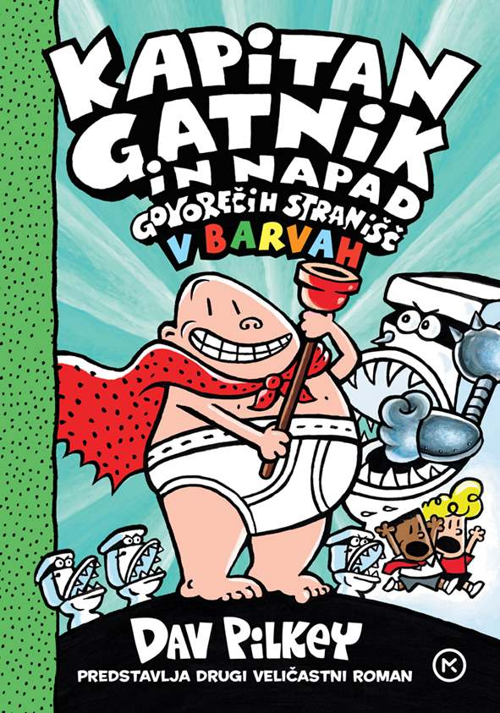**KAPITAN GATNIK IN NAPAD GOVOREČIH STRANIŠČ V BARVAH**

**(KAPITAN GATNIK V BARVAH, 2. knjiga)**

**Dav Pilkey**

*Prevod: Boštjan Gorenc*

*Zbirka: Kapitan Gatnik*

**MKZ**

ISBN/EAN: 9789610160670

Število strani: 160

Mere (mm): 148 x 208 x 19

Teža (g): 430

Vezava: trda

Redna cena z DDV: 19,99 EUR

Datum izida: 24. 10. 2024

Drugi veličastni roman o kapitanu Gatniku – v barvah! Grega in Klemen sta *po navadi* zelo odgovorna. Kadarkoli kdo kaj ušpiči, sta *po navadi* odgovorna onadva! Njuna najnovejša potegavščina jima ne uspe po pričakovanjih in po nesreči izumita vojsko zlobnih govorečih stranišč ...

Na srečo poznata superjunaka, ki premore dovolj elastičnosti v pasu gat, da mu bo uspelo rešiti svet. Pomaga lahko samo Kapitan Gatnik! Knjiga, ki trga gate!

Serija o kapitanu Gatniku Dava Pilkeyja, avtorja Pasjega moža in Stripovskega kluba Mačjega mulca, se uvršča med najbolj priljubljeno branje za navihane mulce. Po svetu je bilo prodanih več kot 80 milijonov izvodov knjig iz serije, prevedene pa so v 39 jezikov. Tudi pri nas je bilo od leta 2003 prodanih skoraj 60.000 izvodov knjig iz serije.

Enkrat navdušenec nad kapitanom Gatnikom, vedno navdušenec nad kapitanom Gatnikom.

__________________________________________________________________________________

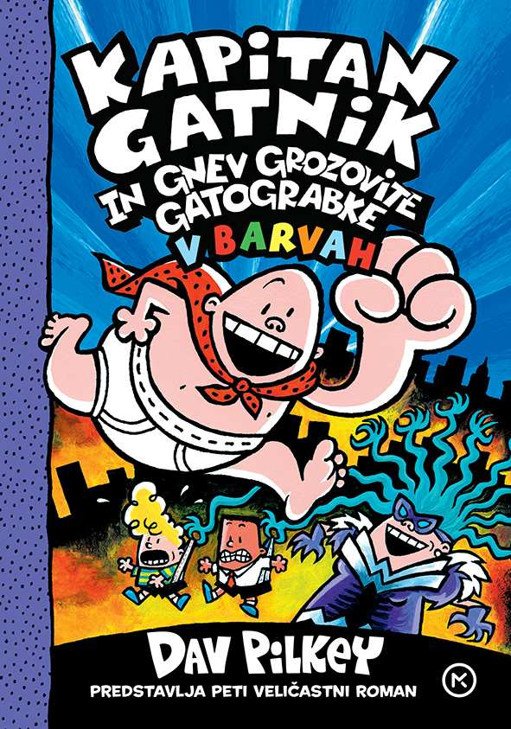**KAPITAN GATNIK IN GNEV GROZOVITE GATOGRABKE V BARVAH**

**(KAPITAN GATNIK V BARVAH, 5. knjiga)**

**Dav Pilkey**

*Prevod: Boštjan Gorenc*

*Zbirka: Kapitan Gatnik*

**MKZ**

ISBN/EAN: 9789610163374

Število strani: 176

Mere (mm): 148 x 208 x 20

Teža (g): 445

Vezava: trda

Redna cena z DDV: 19,99 EUR

Datum izida: 24. 10. 2024

Gore akcije, gore traparij in gore slikogiba – v petem veličastnem roman Dava Pilkeya o Kapitanu Gatniku v barvah.

Grega in Klemen spet ušpičita lumparijo, zaradi česar se njuni učiteljici gospe Reberšek zmeša. Še huje, po pomoti ustvarita grozovito pošast s super močmi. Gatograbko, z res ogabno frizuro in pogubnim orožjem, s katerim lahko ustavi tudi kapitana Gatnika. Bo škrob v spreju preprečil Kapitanu Gatniku, da reši svet pred pogubo?

»*Dav Pilkey ie napisal res inteligentno in smešno serijo, ki niti malo ne podcenjuje mladih bralcev, temveč jih, nasprotno, strastno napeljuje k branju in ustvarjanju*.« Andrej Ilc

**Ustvarjalni začetki Dava Pilkeya**

Ko je bil Dav Pilkey še otrok, so mu diagnosticirali motnjo pozornosti in hiperaktivnost ter disleksijo. Med poukom je bil tako moteč, da so ga učitelji vsak dan pošiljali sedet na hodnik. Dav je na srečo rad risal in si izmišljeval zgodbe. Na hodniku je ustvarjal izvirne stripe – čisto prve prigode Pasjega moža in kapitana Gatnika.

**Od prvih nagrad do svetovnih uspešnic**

Dav je na fakulteti spoznal profesorico, ki ga je spodbujala, naj ilustrira in piše. Upošteval je njen nasvet in ustvaril svojo prvo knjigo *World War Won* (Dobljena svetovna vojna), ki je nato leta 1986 zmagala na ameriškem državnem natečaju. Preden je prejel kalifornijsko medaljo mladih bralcev za knjigo *Dog Breath* (Pasji zadah, 1994) in bil uvrščen na častno listo ameriške mladinske knjižne nagrade caldecott s knjigo The Paperboy (Raznašalec časopisov, 1996), je ustvaril še mnogo drugih knjig.

**Prodajni uspehi in prevodi v slovenščino**

Leta 2002 je Dav Pilkey objavil svoj prvi daljši strip za otroke: Prigode super Pleničkota. Uvrstil se je na lestvico najbolje prodajanih knjig časnikov USA Today in New York Times. Od takrat je izdal več kot ducat stripov za otroke, med njimi tudi uspešnici Pasji mož in Stripovski klub Mačjega mulca. Njegove zgodbe so deloma avtobiografske in raziskujejo univerzalne teme, ki slavijo prijateljstvo, strpnost in zmagoslavje dobrosrčnosti. V prostem času se Dav in njegova žena rada vozita s kajakom ob severozahodnih obalah Tihega oceana. Več o Davu Pilkeyju izveš na spletni strani Pilkey.com.

__________________________________________________________________________________

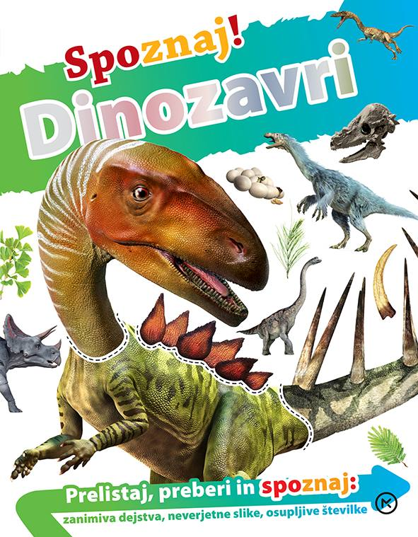**SPOZNAJ! DINOZAVRI**

**Andrea Mills**

*Prevod: Lorena Dobrila*

*Zbirka: Izven – poljudna za mladino*

**MKZ**

ISBN/EAN: 9789610160588

Število strani: 64

Mere (mm): 185 x 238 x 6

Teža (g): 271

Vezava: integralna

Redna cena z DDV: 16,99 EUR

Datum izida: 29. 10. 2024

Čeprav so dinozavri so izumrli pred 66 milijoni let, najdeni fosili o njih povedo marsikaj zanimivega. V knjigi, opremljeni z odličnimi ilustracijami in fotografijami, izveste, kako veliki so bili dinozavri, kaj so jedli, kako so živeli in še veliko drugega.

Pred milijoni let, dolgo pred pojavom človeka, so na Zemlji vladali veličastni plazilci. Znanstveniki so jih poimenovali dinozavri, kar pomeni »strašni kuščarji«. Vsi so živeli na kopnem in so imeli kremplje na rokah in nogah. Nekateri so imeli dolge zašiljene zobe, drugi pa peresa kakor današnje ptice. Največja in najbojevitejša bitja, ki so kdaj živela na našem planetu, še danes burijo domišljijo tako otrok kot odraslih.

**O avtorici**

Andrea Mills je nagrajena avtorica, ki je napisala več kot 80 knjig za otroke in odrasle. Piše o različnih temah, od živali in atlasov do transporta in tehnologije. Njene knjige so priljubljena izbira v knjigarnah, knjižnicah in šolah po vsem svetu.

**IZBERI SREČO!**

**NAJ BO SREČEN PRAV VSAK DAN**

*Prevod: Breda Konte*

*Zbirka: Izven – poljudna za odrasle*

**MKZ**

ISBN/EAN: 9789610159445

Število strani: 368

Mere (mm): 137 x 145 x 33

Teža (g): 340

Vezava: spiralna

Redna cena z DDV: 16,99 EUR

Datum izida: 24. 10. 2024

Izberi srečo! In ker nič ni bolj nalezljivo kot dober zgled ali primer, ti jih ta čudovita knjiga, polna modrih besed in pozitivnih misli, ponuja za vsak dan v letu.

Na obraz vam bodo narisale nasmeh in vas spodbudile, da boste izbrali srečo. Knjigo lahko podarite sebi ali z njo razveselite drugega.

__________________________________________________________________________________

**POSKRBI ZASE!**

**NE POZABI NA PRIJAZNOST DO SEBE … VSAK DAN**

*Prevod: Breda Konte*

*Zbirka: Izven – poljudna za odrasle*

**MKZ**

ISBN/EAN: 9789610165859

Število strani: 368

Mere (mm): 137 x 145 x 33

Teža (g): 340

Vezava: spiralna

Redna cena z DDV: 16,99 EUR

Datum izida: 24. 10. 2024

Koledarček na spirali s pozitivnimi mislimi za vsak dan v letu.

Vsaka stvar znova deluje, če jo za nekaj minut izklopiš. Zato je zelo pomembno, da si vzamete čas zase. Za sprehod v naravi, penečo kopel, meditacijo ali dobro knjigo pred spanjem. Pozitivne misli vas bodo navdihnile, da boste skrb zase in dobro počutje postavili na vrh seznama.

__________________________________________________________________________________

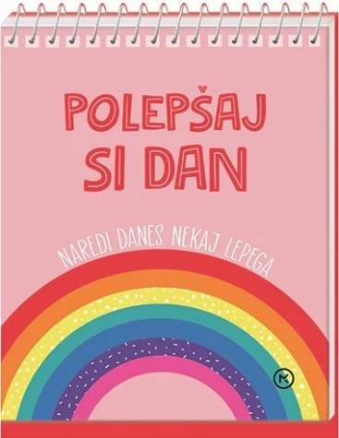**POLEPŠAJ SI DAN**

**NAREDI DANES NEKAJ LEPEGA**

*Prevod: Breda Konte*

*Zbirka: Izven – poljudna za odrasle*

**MKZ**

ISBN/EAN: 9789610156017

Število strani: 94

Mere (mm): 110 x 165 x 18

Teža (g): 188

Vezava: spiralna

Redna cena z DDV: 12,99 EUR

Datum izida: 24. 10. 2024

Darilno knjižico si postavite na mizo ali kak drug prostor, da boste lahko vsak dan segli po njej. Pozitivne misli in citati znanih osebnosti vam bodo v navdih. Podarite si ljubezen in pozornost, ki si ju zaslužite. Naredite nekaj lepega samo zase!

**E-KNJIGE**

**MIRAKEL – E-KNJIGA**

**Josef Škvorecký**

*Prevod: Nives Vidrih*

*Zbirka: Prevodno leposlovje*

*(EMKA, MK+)*

**CZ**

ISBN/EAN: 9789612827137

Redna cena z DDV: 34,99 EUR

Datum izida: 01. 11. 2024

Prvi prodajni dan: 01. 11. 2024

Politična kriminalka Mirakel, v kateri avtor ironično razgalja nepristni domoljubni mit češkega naroda, je že ob izidu leta 1972 postala ena najbolj branih in kontroverznih knjig na Češkem.

Prvoosebni pripovedovalec romana Mirakel je tako kot v pisateljevem prvencu Strahopetci ponovno Danny Smiřický, zdaj 34-letni samec in popularen pisatelj kriminalk z zvezami v vplivnih krogih. Naslov romana se nanaša na skrivno geslo, ki ga je uporabila državna varnost za zaupno akcijo likvidacije Katoliške cerkve. Poleg te dogajalne linije v zgodbi spremljamo pripovedovalčevo ljubezensko afero z (nekdanjo) dijakinjo in burno politično dogajanje. Odlični roman je marsikaj: kriminalna melodrama, stilizirana biografija, napol fiktivna bilanca dvajsetletne komunistične zgodovine Češkoslovaške, satira na radikalizme ter zabavna mešanica raznovrstnih anekdot in zgodbic.

Josef Škvorecký (1924–2012) je poleg Bohumila Hrabala in Milana Kundere eden velikanov češke književnosti, ki niso pomembno zaznamovali le češke, temveč tudi svetovno literaturo druge polovice 20. stoletja. Polovico svojega življenja je preživel v Kanadi, kjer je v času komunizma objavljal prepovedane češke knjige. V svojih delih se ukvarja z raznolikimi temami: grozotami totalitarizma in represije, izseljensko izkušnjo in čudežem jazz glasbe.

__________________________________________________________________________________

**PRI VAS JE VEDNO TAKO NENEVADNO TIHO – E-KNJIGA**

**Alena Schröder**

*Prevod: Nataša Hrovat*

*Zbirka: Oddih*

*(EMKA, MK+)*

**MKZ**

ISBN/EAN: 9789610179238

Redna cena z DDV: 24,99 EUR

Datum izida: 01. 11. 2024

Prvi prodajni dan: 01. 11. 2024

Pri vas je vedno tako nenavadno tiho, ki se dogaja v dveh časih, prinaša ganljivo zgodbo o odnosu med materjo in hčerjo, v katerem je ogromno neizgovorjenega, in njuni želji, da o tem končno spregovorita.

Evelyn Borowski ima vse, o čemer je sanjala. Dom z vrtom, skrbnega moža in hčer Silvio, za katero sta se dolgo trudila. Vseeno ni srečna. Pogreša delo v bolnišnici, v malem Idlingenu je osamljena. Leto 1989, mnogo let kasneje. Triintridesetletna Silvia Borowski se z ukradenim polom odpravi iz zahodnega Berlina v rodno mestece na jugu Nemčije. Poleg nje v košari spi njena nekaj tednov stara dojenčica Hannah. Silvia je sita življenja v kreuzberškem skvotu, hčerkin oče noče imeti ničesar z njima, zato se odloči, da se bo vrnila domov k mami. V rodnem kraju jo čaka vse, od česar je pred mnogimi leti zbežala. Mama, ki ji Silvia marsikaj zameri, očetov grob, ki ga še ni obiskala, sošolka, ki ji je grenila otroštvo … Bo Silvii ali novorojeni vnukinji uspelo odtajati na videz ledeno srce Evelyn Borowski, upokojene zdravnice, ki prikriva kar nekaj družinskih skrivnosti?

Alena Schröder (1979) je študirala zgodovino, politologijo in latinskoameriške študije v Berlinu in San Diegu. Bila je urednica pri nemški ženski reviji Brigitte, kot samostojna novinarka je sodelovala z revijama Brigitte Woman in Die Zeit, danes pa je redna kolumnistka pri reviji Süddeutsche Zeitung. Je tudi soustanoviteljica združenja PEN Berlin.

__________________________________________________________________________________

**ZVOČNE KNJIGE**

**LJUBOSUMNEŽ IN DRUGE ZGODBE**

**Jo Nesbø**

*Prevod: Petra Piber*

*Branje: Ambrož Kvartič*

*Zbirka: Skratka*

**MKZ**

ISBN/EAN: 9789610179269

Dolžina posnetka: 7:50:00

Digitalni format, mp3

Redna cena z DDV: 22,99 EUR

Datum izida: 01. 11. 2024

Prvi prodajni dan: 01. 11. 2024

Zbirka kratkih zgodb je prava poslastica mojstra skandinavskega noirja. V njih raziskuje temačne plati človeškega značaja – ljubosumnost, zavist, maščevalnost – za vse pa so značilni nenavadni liki, zanimivi preobrati in presenetljivi konci.

Detektiv, ki spretno zaznava ljubosumnost, je na sledi moškemu, osumljenemu umora svojega dvojčka; žalujoči oče se mora odločiti, ali ima maščevanje mesto v novem svetovnem redu, potem ko je pandemija povzročila propad družbe; smetar, ki se zbudi po noči pijančevanja, poskuša sestaviti, kaj se je zgodilo prejšnjo noč; najeti morilec se pomeri s svojim največjim nasprotnikom v nevarni igri za preživetje; in takojšnja iskrica, ki preskoči med potnikoma na letu v London, lahko pomeni romanco ali kaj bolj zloveščega.

Norveški pisatelj Jo Nesbø je eden najpomembnejših avtorjev kriminalnih romanov na svetu. V prvem romanu Netopir je ustvaril lik genialnega policista Harryja Holeja, ki je potem nastopil še v 11 romanih. Ti so mu prinesli vrsto mednarodnih nagrad in naziv kralja skandinavskega noirja. Doslej je po svetu prodal več kot 50 milijonov izvodov knjig v 50 jezikih.

__________________________________________________________________________________

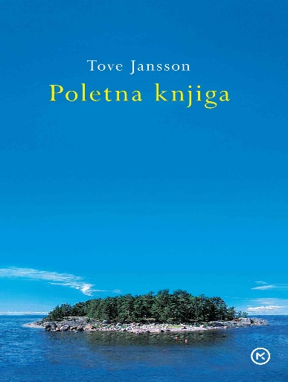**POLETNA KNJIGA**

**Tove Jansson**

*Prevod: Darinka Soban*

*Branje: Lucija Grm*

*Zbirka: Roman*

**MKZ**

ISBN/EAN: 9789610179320

Dolžina posnetka: 4:30:00

Digitalni format, mp3

Redna cena z DDV: 19,99 EUR

Datum izida: 01. 11. 2024

Prvi prodajni dan: 01. 11. 2024

Med babico in vnučko, ki preživljata poletja na otoku v Finskem zalivu, se zlagoma splete enkratno prijateljstvo, ki ga zaznamujejo drobni skupni podvigi v naravi ter razgovori, v katerih na svojstven način premlevata bistvena življenjska vprašanja. V knjigi se tankočutno mešata modrost in blagi humor, že dolgo pa velja za klasiko skandinavske književnosti.

Finsko-švedska pisateljica in ilustratorka Tove Jansson (1914–2001) je v svetu in pri nas najbolj znana po seriji otroških knjig o muminih, za katero je leta 1966 na kongresu Mednarodne zveze za mladinsko književnost (IBBY) v Ljubljani prejela Andersenovo nagrado. Objavila je tudi več knjig za odrasle.